Dante Alighieri

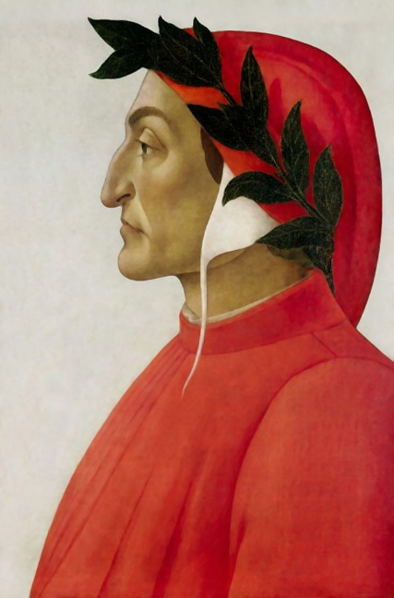

Nel mezzo del cammin di nostra vita mi ritrovai per una selva oscura, ché la diritta via era smarri… Ehy tu che hai da guardare? Cosa mi conosci? Si sono Dante Alighieri questa che stavo recitando era la Divina commedia uno dei miei tanti scritti sai io con Firenze ho avuto una storia travagliata tanto che pensa una volta fui anche esiliato…Perché mi trovo qui? Beh(parte di spiegazione del luogo in maniera dettagliata)